わたSHIGA輝く国スポ・障スポ大会
ＰＲイベントに関する

企画書

株式会社ＣＳＩＬead
令和7年1月25日提出

わたＳＨＩＧＡ輝く国スポ・障スポ ２０２５ Otsu Dream Festival

イベント概要

わたSHIGA輝く国スポ・障スポがいよいよ今年、滋賀県で開催されます。
大津市での開催は、県下最大の19競技。
この春、夢や感動いっぱいの記憶に残るPRイベントを大津市で開催します。
ＰＲイベントの内容は、パレードエリアではオープニングと炬火リレーがスタートを飾り、市民パレード、東京ディズニーリゾートスペシャルパレードと続き、イベント会場ではＰＲブースや飲食・物販ブース、ダッフィーバスの展示、午後からはステージにおいてゲストを招いてのトークショーやお楽しみ抽選会などが行われる。

- 主たるイベント
- パレードエリア（パレードコース約８８０ｍ）（０８：４５～１１：０1０）
オープニングセレモニー→炬火リレー→市民パレード→東京ディズニーリゾートスペシャルパレード
- イベントエリア （０９：００～１６：００）
ＰＲブース・物販・飲食ブース・ダッフィーバスの展示・競技体験コーナー
（ウ）ステージイベント（１２：００～１６：００）
- オープニングセレモニー ０８：４５～０９：１０
  - セレモニーステージサイドにてＭＣ
  - 実行委員会会長 挨拶
  - 炬火の紹介・採火式の紹介（炬火イベント、ボーイスカウトの紹介）
  - 炬火リレーランナー紹介（第１スロット家族３組、第２スロット～第７スロット・ランナー３名、第８スロット家族３組）
  - 来賓紹介７名（衆議院議員４名、参議院議員３名）
  - 点火式（採火した炎を採火台から点火）
2．炬火リレー ９：１０～９：３０
- 第１走者スタート（０９：１０）
- スターターは、実行委員会会長
- スタート 特効CO₂
- ゴール ゴールテープ・特効 金テープ（バズーカ）

3．市民パレード ０９：３０～１０：１５
  - 大津市プロモーションチーム（０９：３０）
  - 大津市開催競技ＰＲ隊①（０９：３５）
  - 花いっぱい隊part１＆大津高等学校 吹奏楽部（０９：４０）
  - 大津市開催競技ＰＲ隊②（０９：４５）
  - ＦＪＢ Fujimi jr Band（０９：５０）
  - 花いっぱい隊part２＆龍谷大学 吹奏楽部（０９：５５）
  - 大津市開催競技ＰＲ隊③（１０：００）
  - 大津市消防音楽隊＆
大津市消防団カラーガード隊おおつファイヤーウイングス（１０：０５）
  - 膳所高等学校 チアリーディング班（１０：１０）

4．東京ディズニーリゾートスペシャルパレード １０：３０～１１：００

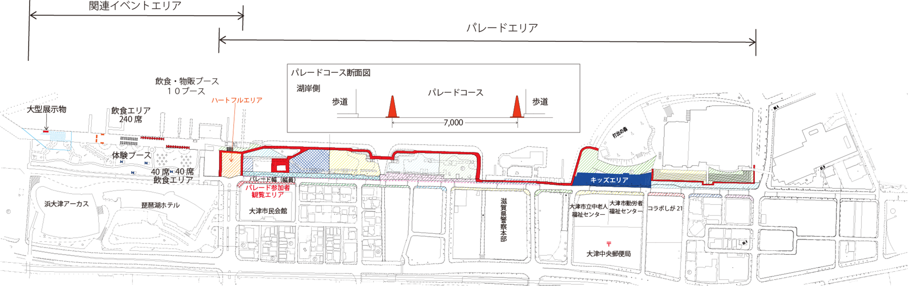

会場スケジュール
16日 | - 監視タワー設営  - 炬火リレー場ミリ | 警備（日勤）
17日 | - 音響ライン及びスピーカ設置  - 監視カメラ・光ファイバー配線（無線機取付・配線）  コラボしが・各監視タワー | 警備（日勤）
18日 | - 音響ライン及びスピーカ設置  - 監視カメラ機器設営・チェック  - ステージ組み立て  - ステージ回りテント設営  - イベント会場テント設営  - コース資機材搬入・ばら撒き  - 監視カメラ映像チェック（実行委員会本部から県警本部通信課へ配信） | 警備（日勤・夜勤）
19日 | - 音響設置・音響テスト。  - 物販・飲食・展示テント設置  - コース場ミリ（幅員・トーチトス場所）  - 観覧会場区分資機材設置  - 発電機搬入・電気工事  - 物販・飲食・展示ブース関係者搬入（市民会館前・アーカス前通路）  - 救護所テント他設置  - 市民会館ゲスト控室各備品搬入 | 警備（日勤・夜勤）
大津市民文化会館
パーテーション搬入
オリエンタルランド機材搬入
 | 滋賀県建設会館 テーブル搬入（白布）来賓受付
20日 06:00～ | - 各ブース搬入開始市民会館前～07:00
07:00～ | - 交通規制開始（規制資機材設置）  - コース設営（カラーコーン設置など）  - オープニングイベント会場設営  - トーチトス場所確認（トーチトス担当者）  - ゴール会場設営
08:15～ | 音響チェック  炬火リレー走者２名 リハーサル  道路上カラーコーン展開後観覧場所解放  ダッフィーバスバス到着（展示準備）マリーナとシンボル緑地間の園路から。
08:00～ | 来賓受付：建設業協会駐車場  ダッフィーバス整列開始

会場全体計画図

ステージは屋根付きバックパネルあり
飲食・物販ブース 3.6ｍ×3.6ｍのスペース
ＰＲブース 3.6ｍ×3.6ｍのスペース

・炬火リレーコースは７ｍとして、道路幅員が広
い場所は、道路にも観覧スペースを確保した計画。
・園路と歩道を部分（赤色）を導線として使用。
・場所取りの発生に対する考え方を確定。（公園を
実行委員会が占用していれば撤去可能

会場面積
エリア名 | 面積 | 密度２ | 密度3 | 密度4
ハートフルエリア | 1121 | 660
パレード参加者観覧エリア | 274 | 548 | 822 | 1096
近隣地元観覧エリア１ | 250 | 500 | 750 | 1000
近隣地元観覧エリア２ | 175 | 350 | 525 | 700
近隣地元観覧エリア３ | 150 | 300 | 450 | 600
Ａ | 330 | 660 | 990 | 1320
B | 580 | 1160 | 1740 | 2320
C | 1100 | 2200 | 3300 | 4400
D | 1927 | 3854 | 5781 | 7708
E | 2326 | 4652 | 6978 | 9304
F | 2148 | 4296 | 6444 | 8592
G | 2128 | 4256 | 6384 | 8512
H | 1000 | 2000 | 3000 | 4000
Ⅰ | 123 | 246 | 369 | 492
Ｊ | 426 | 852 | 1278 | 1704
K | 238 | 476 | 714 | 952
キッズエリア | 2544 | 5088
L | 2650 | 5300 | 7950 | 10600
M | 1361 | 2722 | 4083 | 5444
N | 1252 | 2504 | 3756 | 5008
O | 1173 | 2346 | 3519 | 4692
P | 468 | 936 | 1404 | 1872
Q | 241 | 482 | 723 | 964
R | 216 | 432 | 648 | 864
S（特別観覧エリア） | 178
合 計 | 24379 | 46820 | 61608 | 82144

会場（観覧場所）へのアプローチ
大津駅方向からはAブロックから。
ハートフルエリアへは大津駅から。
膳所駅方向からはOブロックから。
キッズエリアへは膳所駅から
＊キッズの定義を明確にする必要がある。

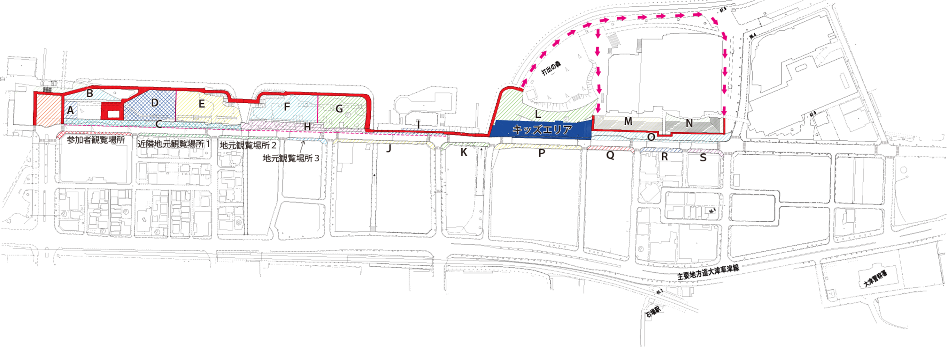

オープニングセレモニー
コース上に設置（トラス＋バルーン）
セレモニー終了後にミニステージを撤去
パレードの障害となる前にトラスの撤去

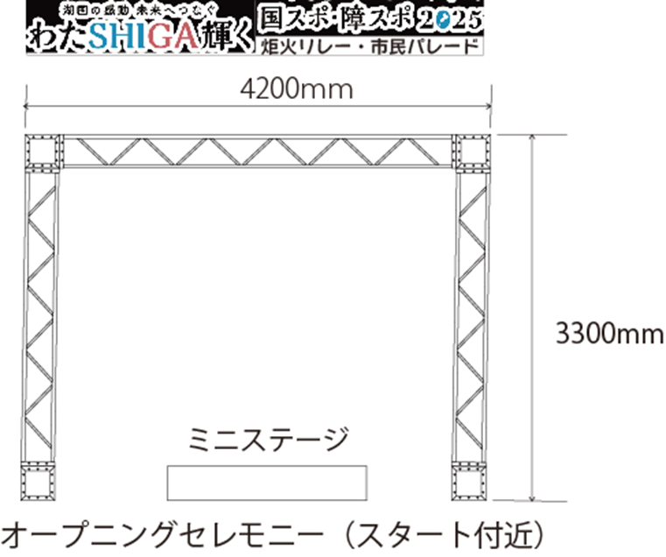

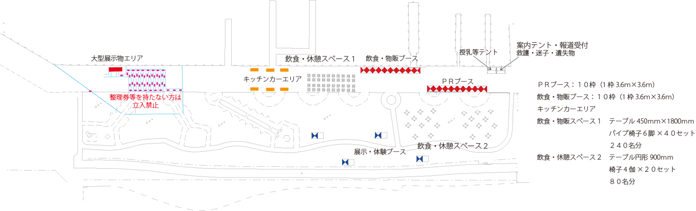

関連イベント
前日に完成するもの
・ステージ：幅９ｍ×奥行5.4ｍ×高さ0.9ｍ
・音響テント：2.7ｍ×3.6ｍ
・ゲスト控えテント：3.6ｍ×5.4ｍ
・運営本部テント：3.6ｍ×5.4ｍ
・案内テント：2.7ｍ×3.6ｍ
・授乳等テント：2.7ｍ×3.6ｍ
・ＰＲブース：１０枠（1枠3.6ｍ×3.6ｍ）
・飲食・物販ブース：１０枠（1枠3.6ｍ×3.6ｍ
・飲食・物販スペース１ テーブル450ｍｍ×1800ｍｍ パイプ椅子6脚×４０セット ２４０名分
・飲食・休憩スペース２ テーブル円形900ｍｍ 椅子4伽×２０セット
※キッチンカーは前日または当時の進入（進入時間に制限あり）

ステージ関連
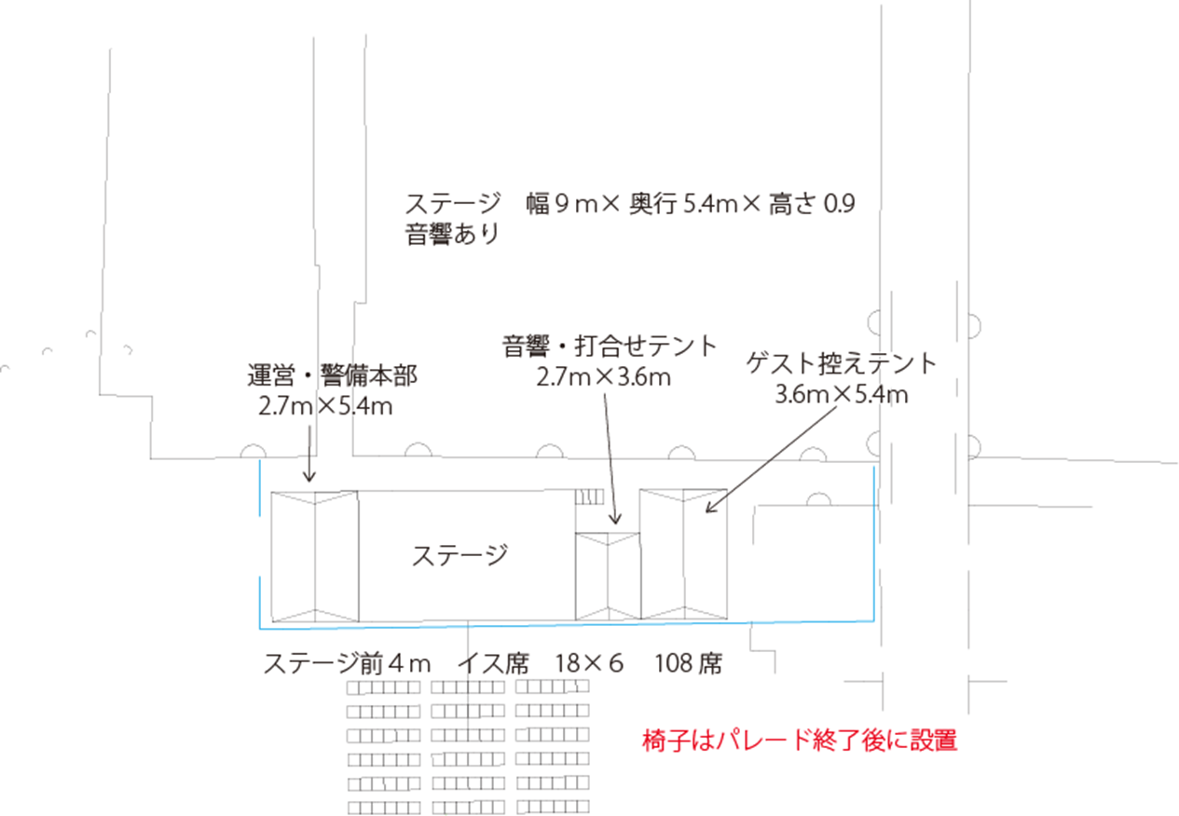
ステージイベント
13:00～オープニング
・実行委員会会長挨拶
・各ブース紹介
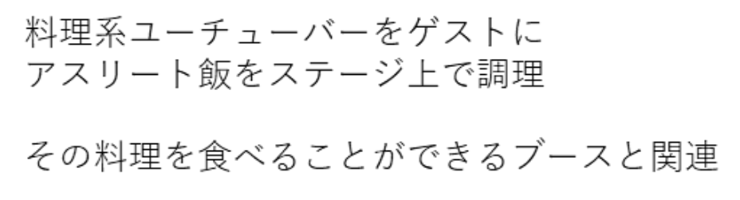

体験ブース
・カラーコーンでコースを作り一般的な車いすの体験
・車いすバスケットの車いす体験
・盲導犬・聴導犬とのふれあいと募金。
・画像にある3つのゲームを有料で実施し、収益は募金へ。

ナインボールバスケット ティーバッティング
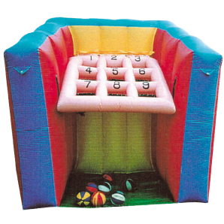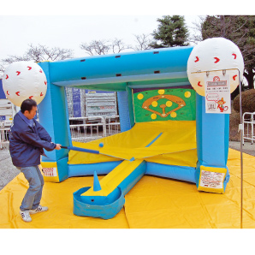
エアーサッカーゴール
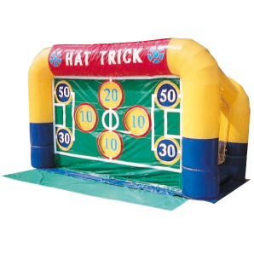
交通規制関係

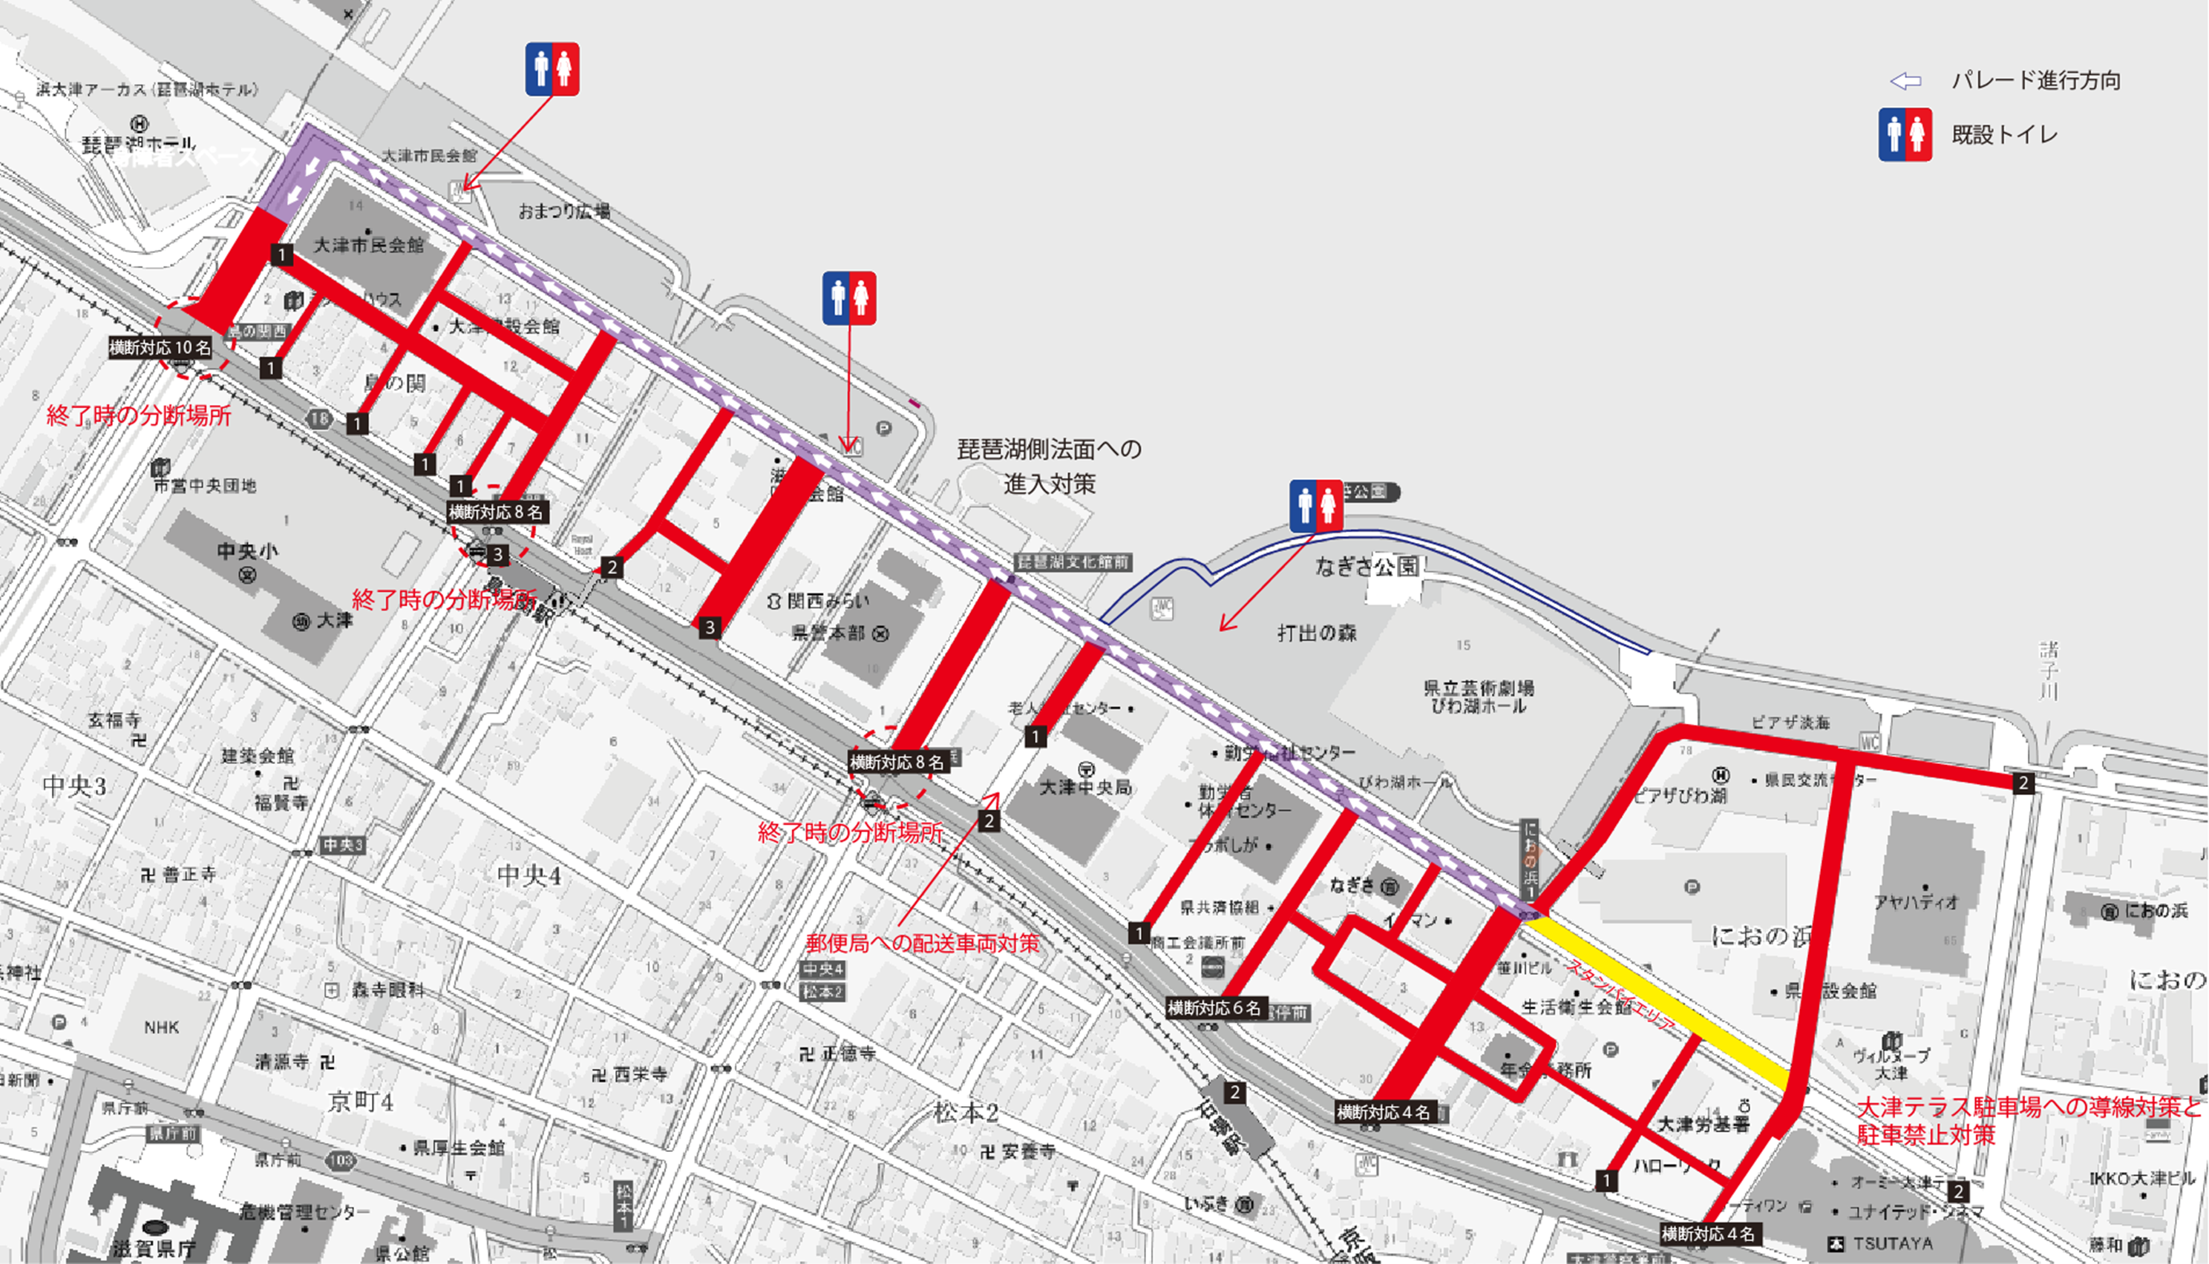

雑踏関係
使用機材
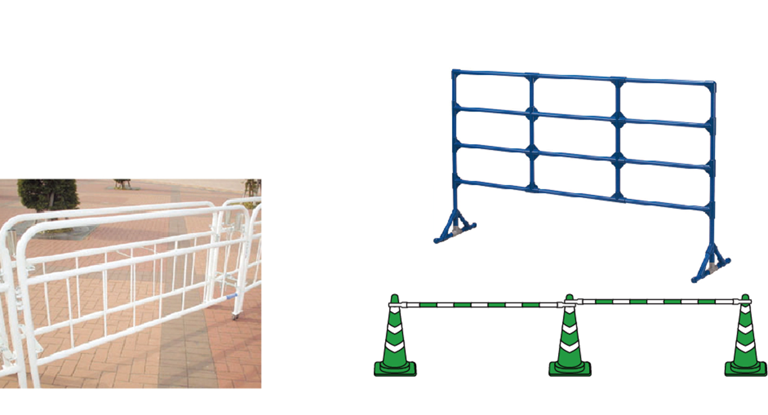

・各ブロックには入場密度監視と入場規制並びに空きブロックへの案内のための警備員を１～2名配置。
・入場状況をエリアを担当する隊長経由で運営・警備本部報告
・雑踏及びコース管理担当警備員150～200名（案内スタッフ含む。）
・会場保安要員を設営・撤去・夜間保全・場所取り対策のため配置。

炬火リレー・市民パレード終了時の大津駅の対策
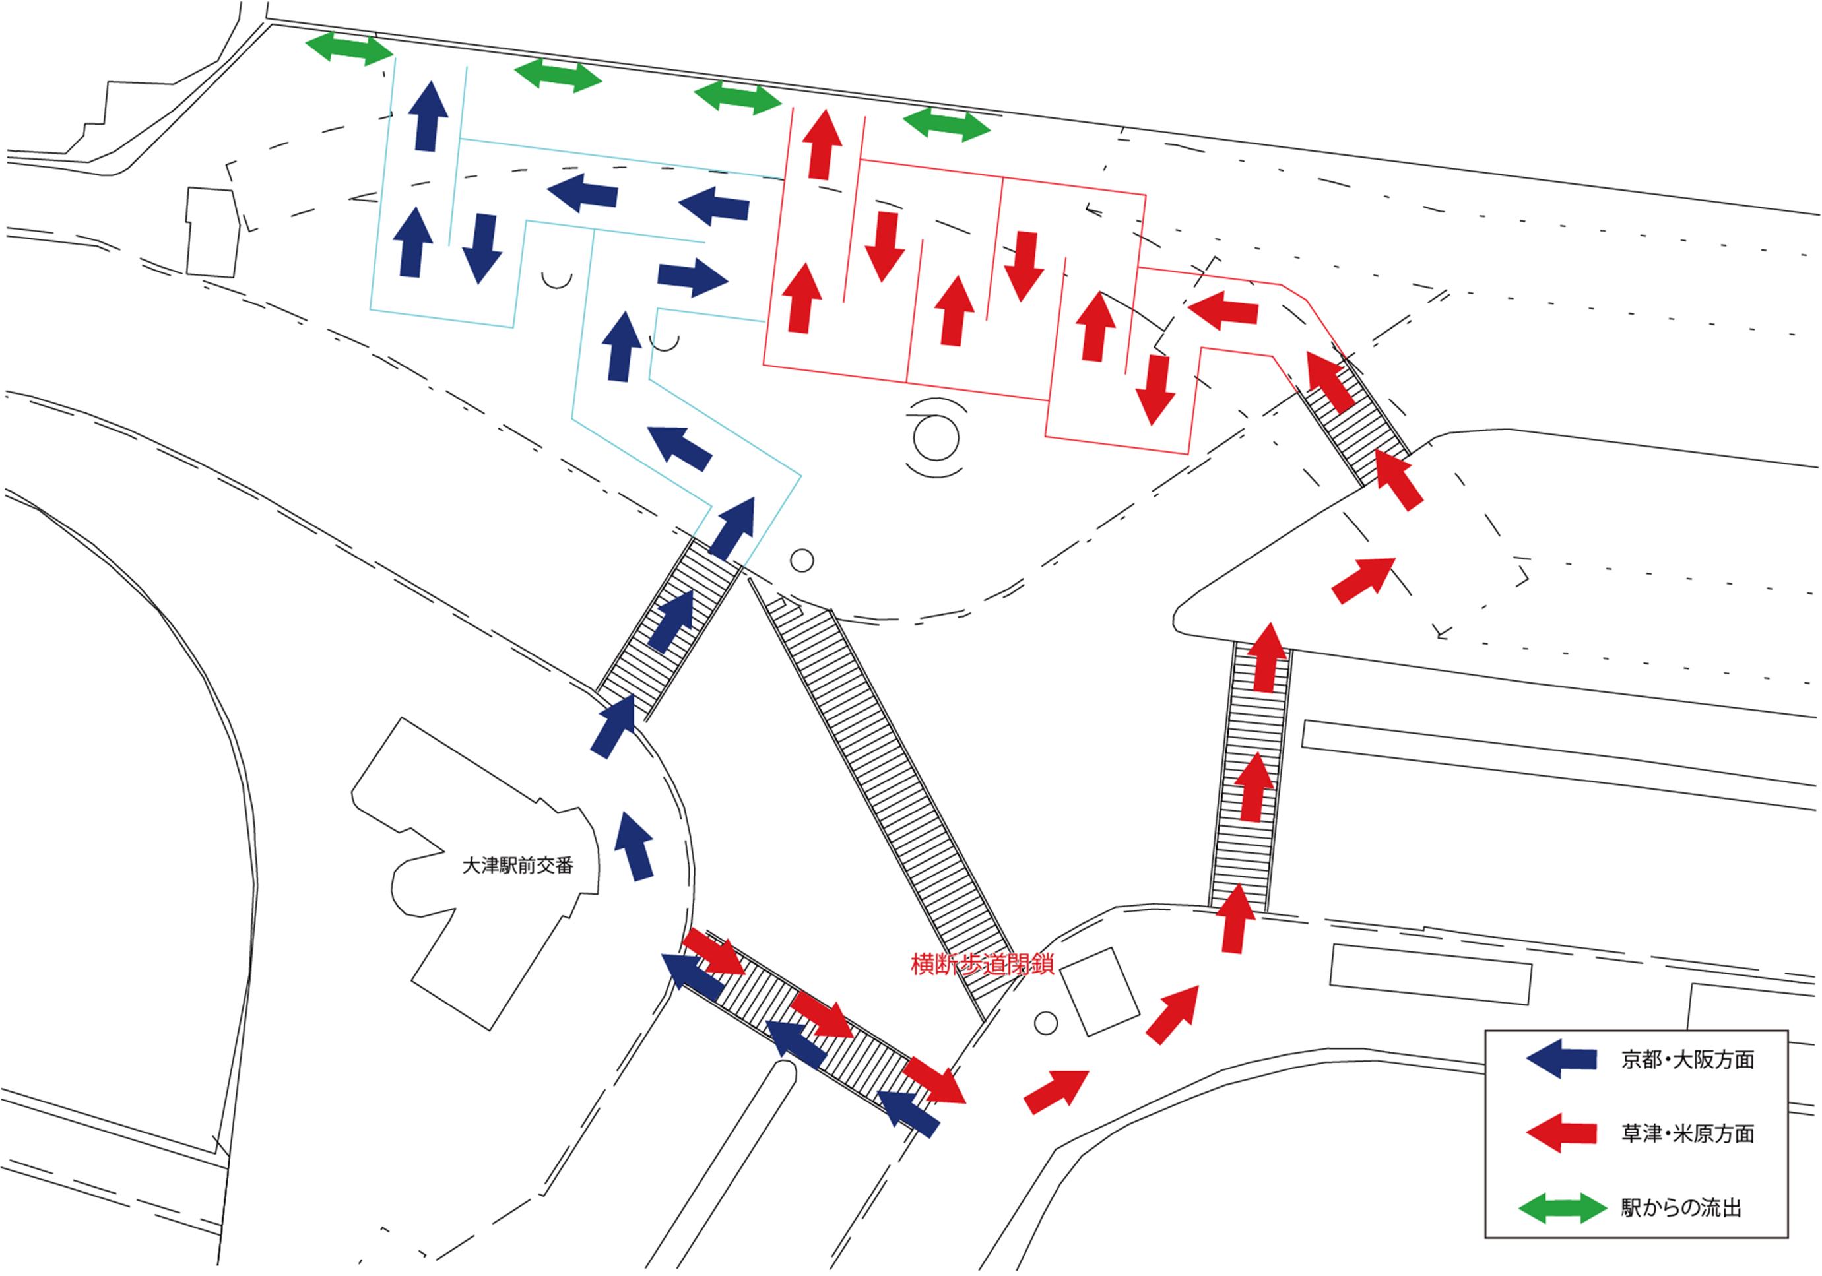

駅舎の今境界で乗車待ち
列の繋ぎ込みを行う。
本イベントにおいては、身体に障害を持った
方の来場が見込まれるため、その引き渡しや
乗降状況などの情報連絡をＪＲ関係者と密に
する必要がある。
乗車列の案内や必要に応じて分断などの対応
を行う。

炬火リレー・市民パレード終了時の膳所駅の対策

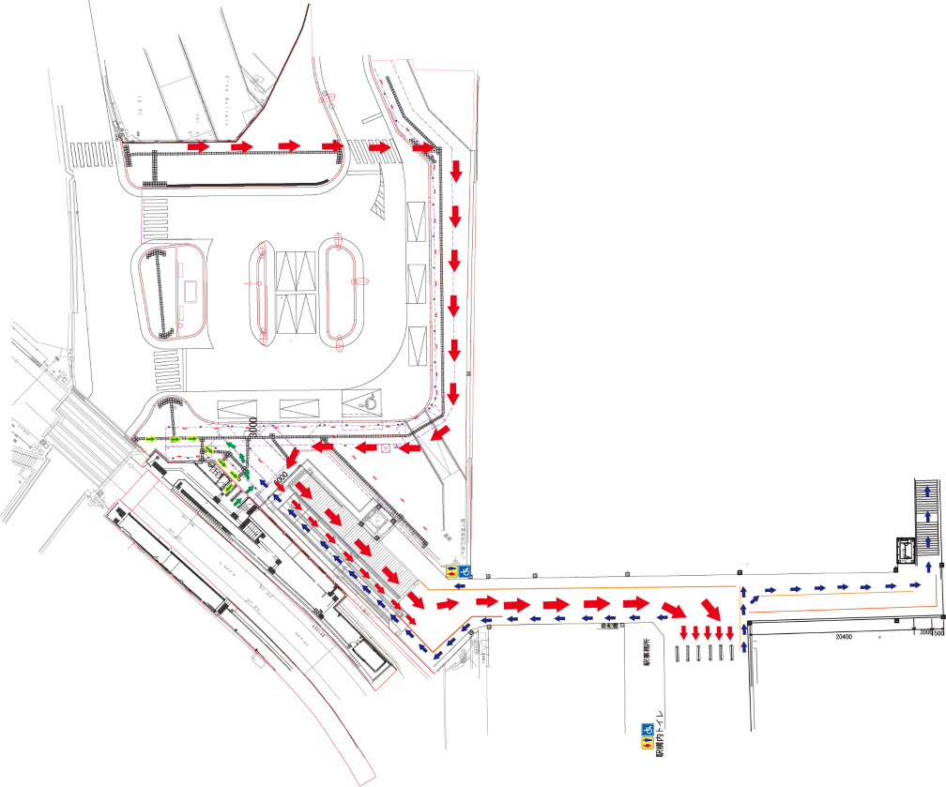

ベビーカーでのエスカレータの利用は控えてもらう。
踏切の無理な横断防止。
ときめき坂から来る雑踏に対し、一旦
ロータリーを回り乗車待ち列に並ぶよう
積極的な広報を行う。
京阪電車からJRへの乗り換えについても
一旦ロータリーを回り乗車列に合流して
もらうこと。

